15.04.2024
EYS PORTAL
GENEL KILAVUZ

İÇİNDEKİLER

1. KAPSAM 1
2. ARAYÜZ KULLANIM 1
2.1. Sisteme Erişim 1
2.2. Sisteme Giriş 1
2.3. Başvuru Ekleme 2
2.4. Başvuru Takip 7
2.5. Profil Düzenleme 8
3. ENTEGRASYON 9
3.1. E-Devlet 9
3.2. MERNIS 9
4. EYS PORTAL İŞ SÜREÇLERİ 10
4.1. Eğitici Başvuru 10
4.2. Onay Süreci 11

KAPSAM
Bu doküman, EYS Portal ’in kullanım kılavuzunu ve var olan entegrasyonları içermektedir.

ARAYÜZ KULLANIM

Sisteme Erişim
Sisteme erişim https://edu.gsb.gov.tr/ linki üzerinden yapılmaktadır.

Sisteme Giriş
Sisteme erişimin ardından anasayfada sağ üst tarafta bulunan “E-Devlet İle Giriş” ile giriş butonuna basınız.
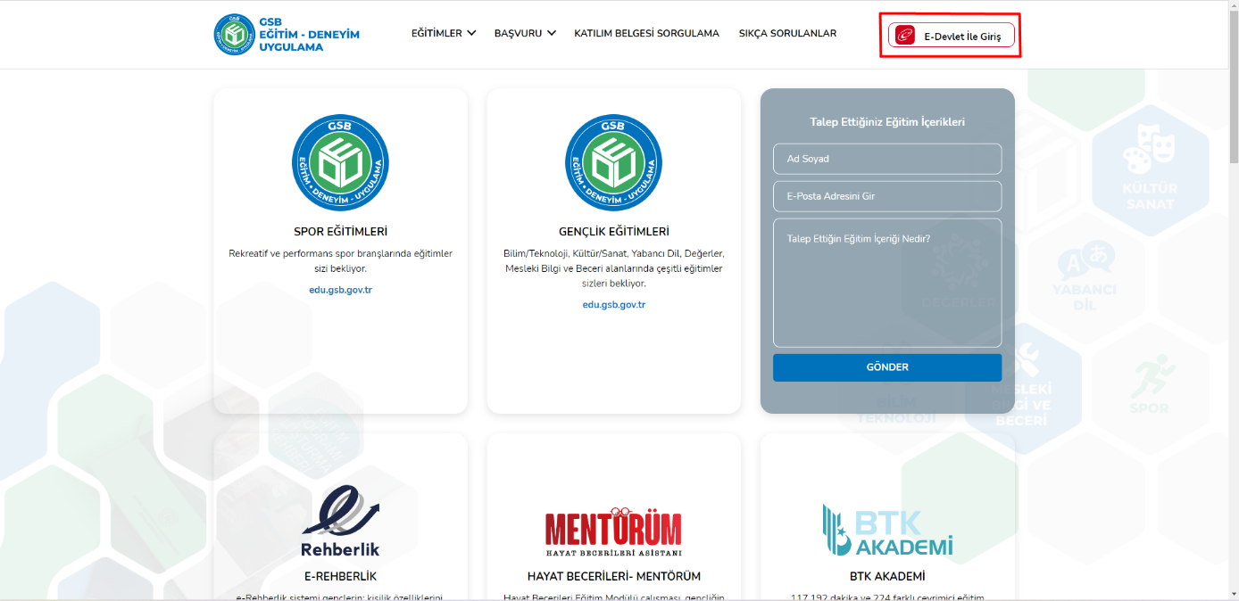

E-devlet girişini yaptıktan sonra sistem anasayfaya yönlendirilecektir.Sağ üstte adınızı ve soyadınızı görüntüleyebilirsiniz.
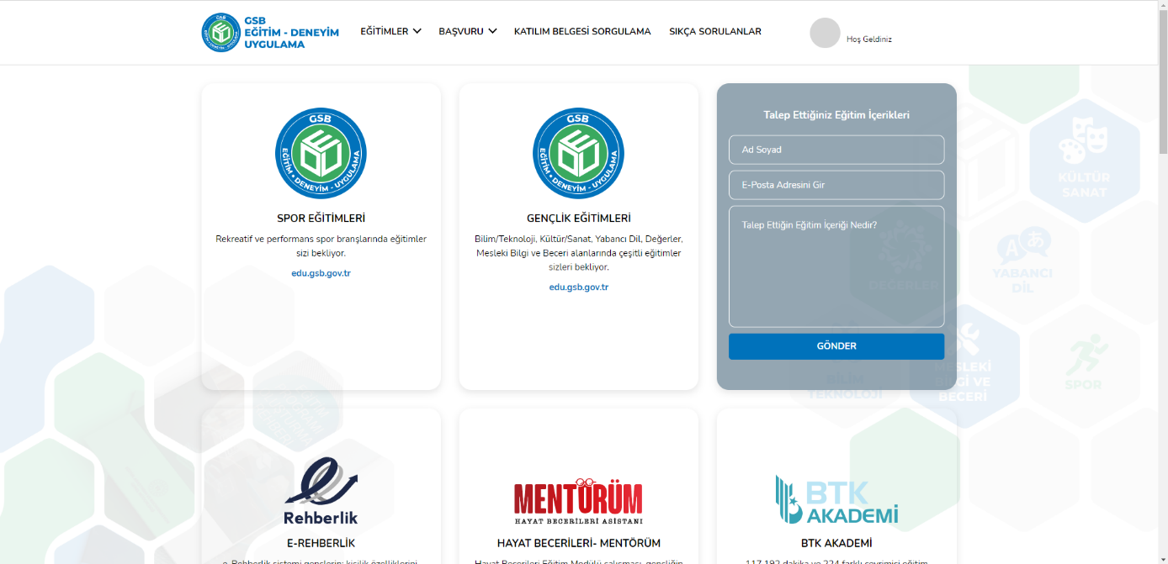

Başvuru Ekleme
Başvuru ekleme menüsüne erişmek için üst menüden “BAŞVURU” daha sonra “Eğitici Başvurusu” sekmesine tıklayınız.
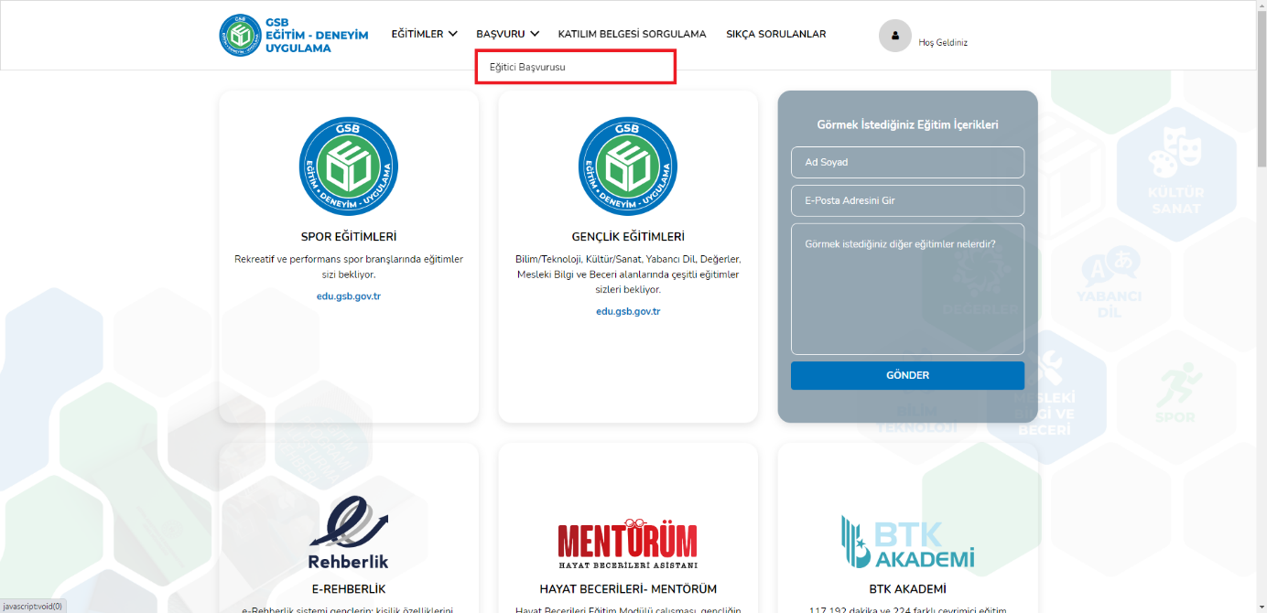

Açılan sayfada sol tarafta bulunan “+ Yeni Başvuru” düğmesine tıklayınız.
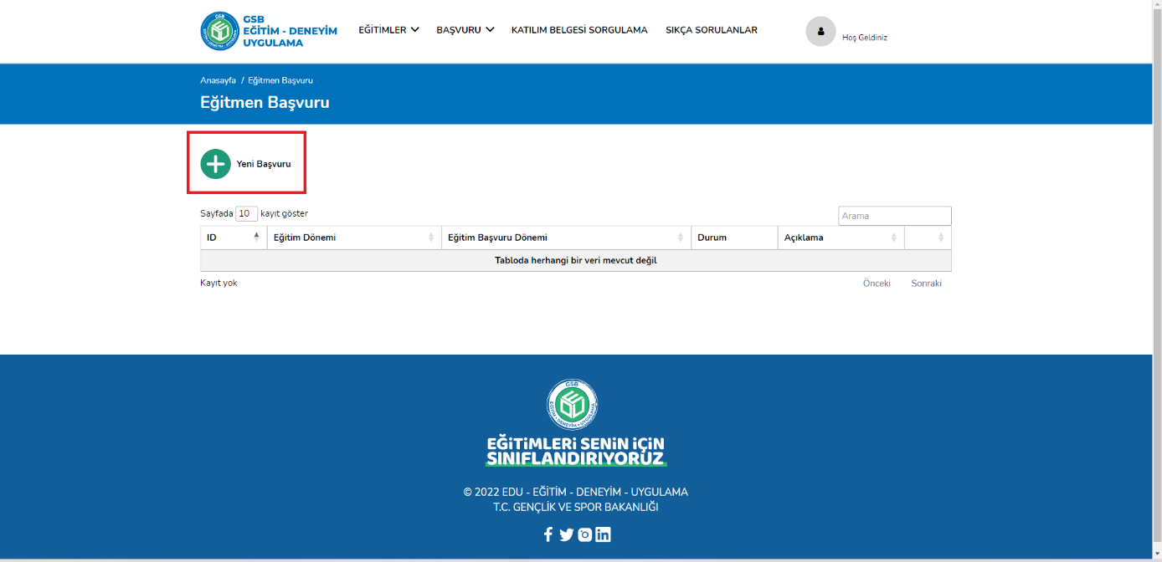
Açılan sayfada kişisel bilgileri doldurmanız beklenmektedir. “TC Kimlik No”, “Ad”, “Soyad”, “İl”, “İlçe”, “Semt”, “Adres”, “Cinsiyet” bilgileri MERNIS sisteminden çekilip doldurulmuş şekilde gelecektir. Eksik olan “Cep Telefonu”, “E-posta”, “Personel Türü”, “Unvan”, “IBAN” bilgilerini doldurmanız gerekmektedir. Daha sonra “İleri” düğmesine tıklayınız.
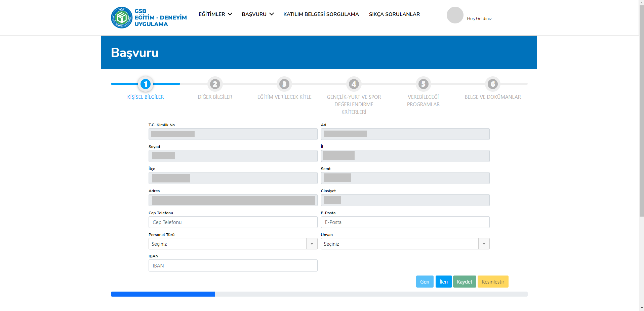

Açılan sayfada EYS sisteminden aktif olan dönem bilgileri getirilecektir. “Emeklilik Durumu” ve “Engellilik Durumu” bilgilerini doldurmanız gerekmektedir. Daha sonra “İleri” düğmesine tıklayınız.
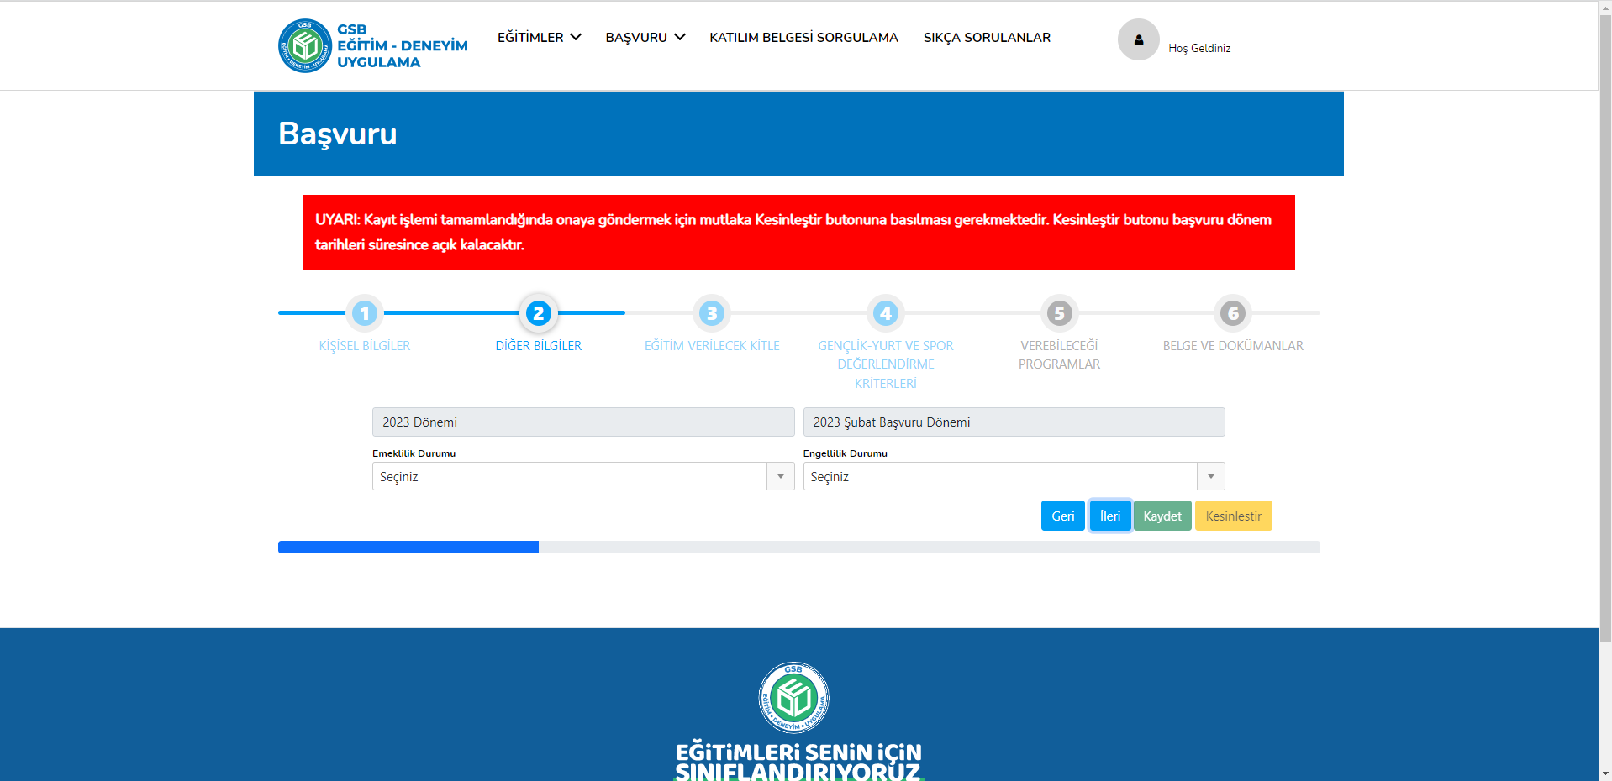
Açılan sayfada “Eğitim Verilecek Kitle”, “Çalışmak İstediğiniz İl” ve “Çalışmak İstediğiniz İlçe” bilgilerini doldurmanız gerekmektedir. Daha sonra “İleri” düğmesine tıklayınız.
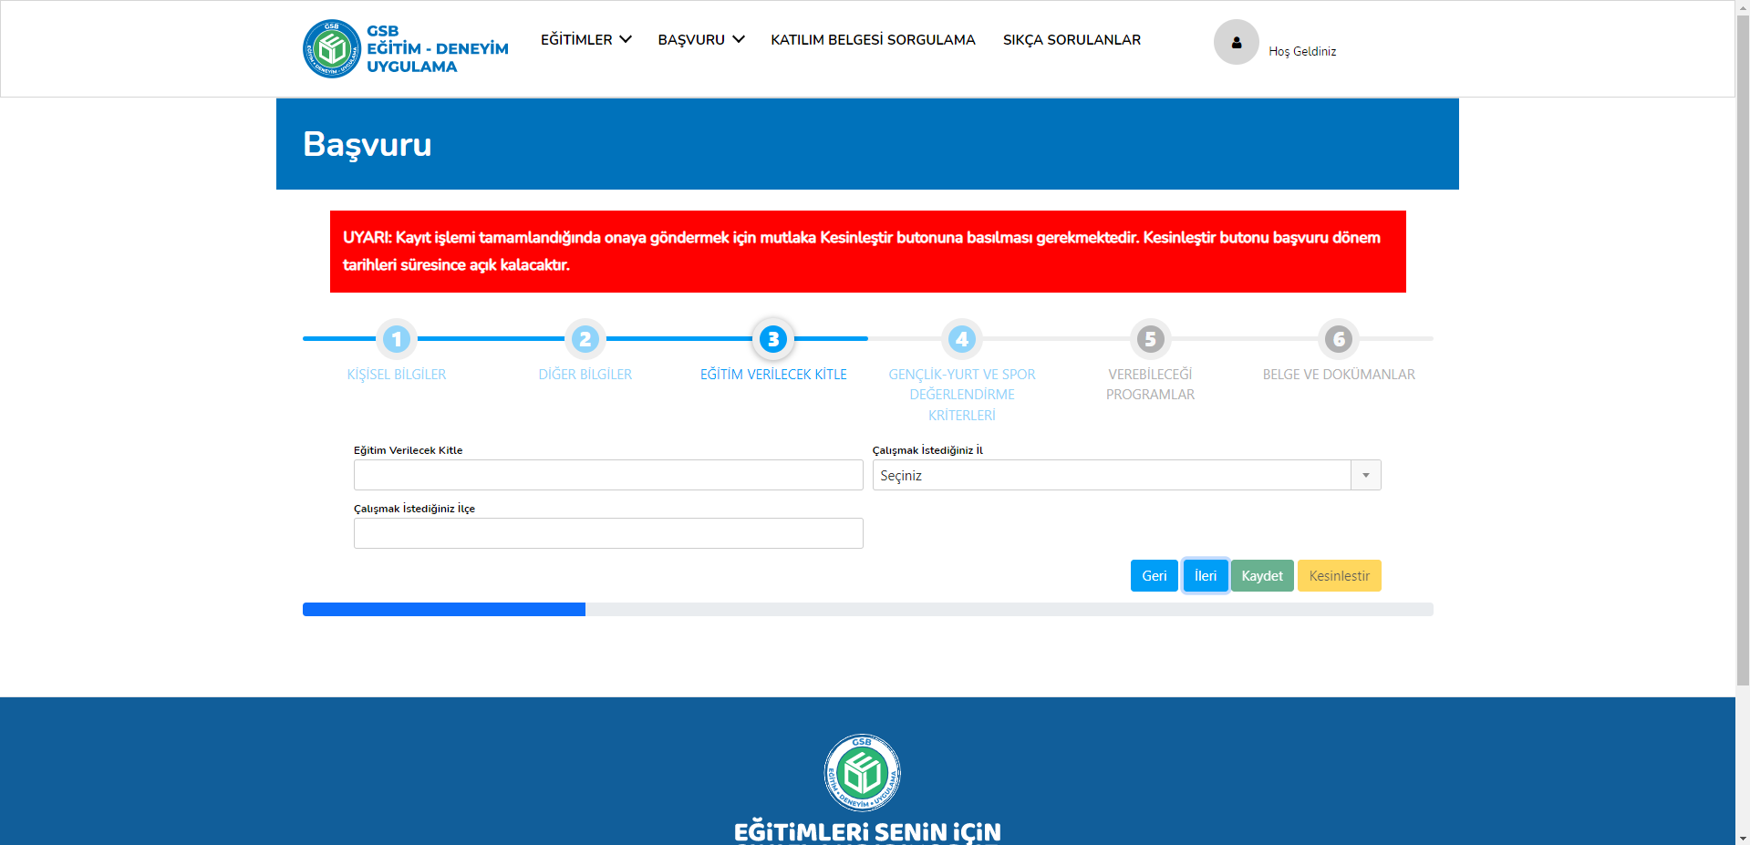

Açılan sayfada seçtiğiniz hedef kitleye uygun olan “Mezuniyet Belgesi”, “Alan Yeterlilik Belgesi”, “İstihdam Durumu” ve “Diğerleri” bilgilerini doldururmanız gerekmektedir. Daha sonra “İleri” düğmesine tıklayınız.
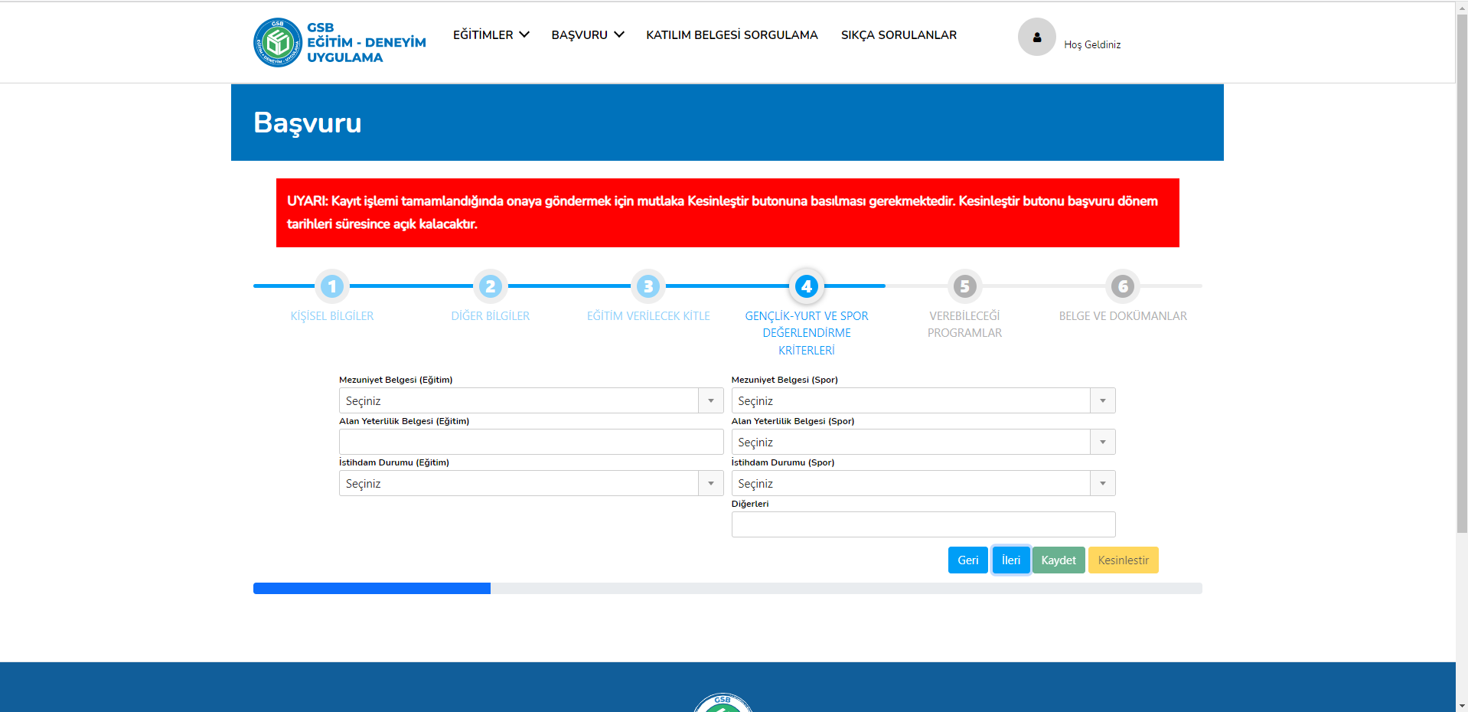
Açılan sayfada 3. Adımda belirlediğiniz eğitim verilecek hedef kitle bilgisine göre listelenen “Eğitim Verebileceği Programlar” bilgisini doldurunuz. Daha sonra “İleri” düğmesine tıklayınız.
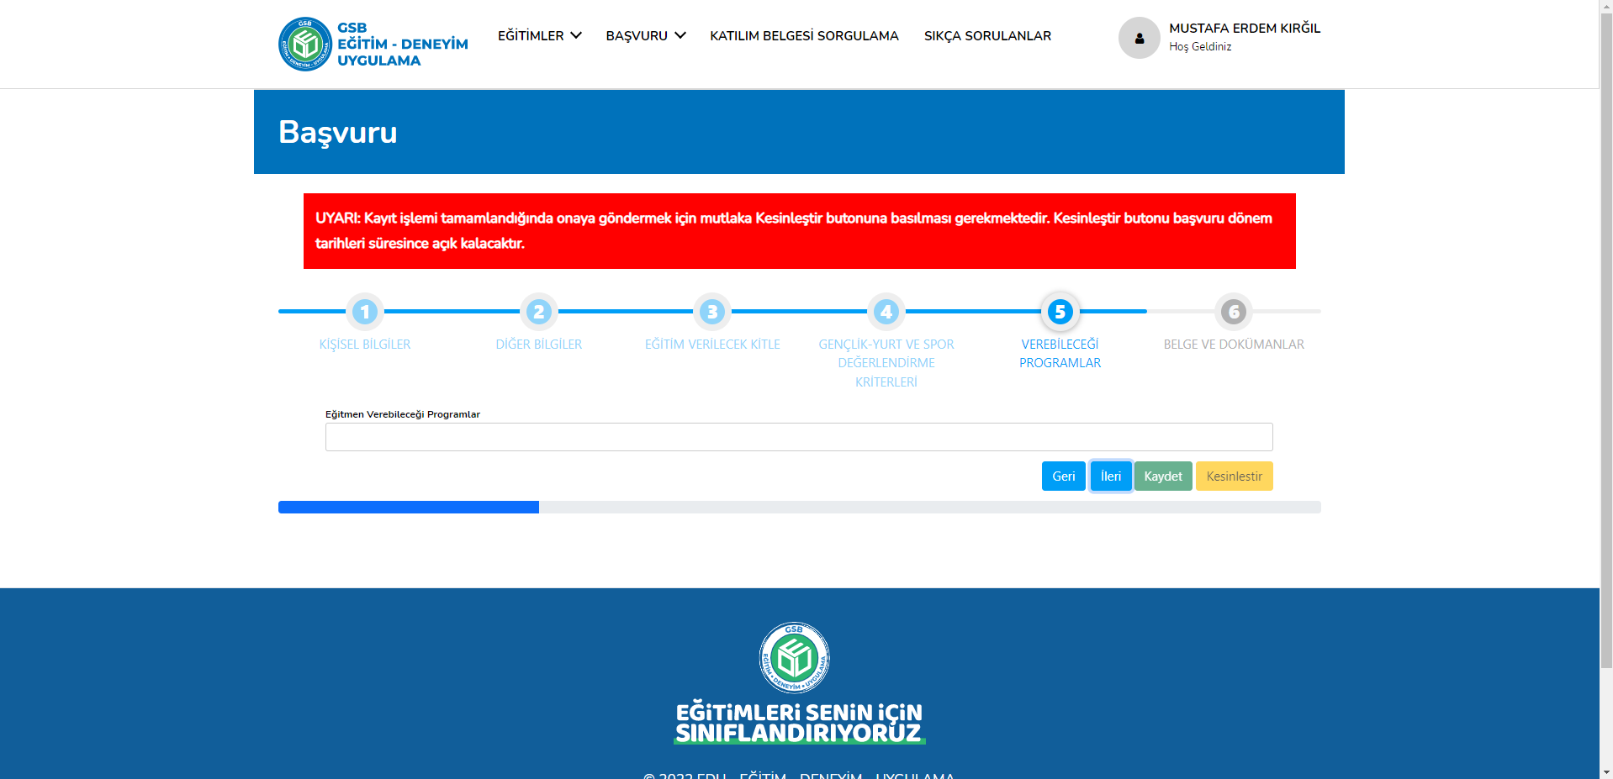

Açılan sayfada 4. adımda seçtiğiniz kriterele uygun gerekli belge ve dokümanları ekleyip “Kaydet” düğmesine tıklayınız. (Seçtiğiniz kriterler ile eklediğiniz dosya içeriği birbiriyle uyuşmalıdır. Aksi taktirde başvurunuz reddedilecektir.) “Kaydet” düğmesine tıklanırsa, sistem vermiş olduğunuz bilgileri kayıt altına alıp daha sonra düzenleme fırsatı tanır. Kaydetme işleminden sonra sistem size başvuru listesi sayfasına yönlendirecektir. Yaptığınız kaydı bu listede görüntüleyebilirsiniz.
Daha sonra başvuru listesi sayfasında ilgili başvurunun “Detay” düğmesine tıklayıp kaydınızın her adımını görüntüleyerek “Kesinleştir” düğmesine tıklayınız. “Kesinleştir” düğmesine tıklandığında sistem vermis olduğunuz bilgileri onaya gönderir. Sistem bu işlemden sonra tekrar düzenleme ve silme fırsatı tanımaz.
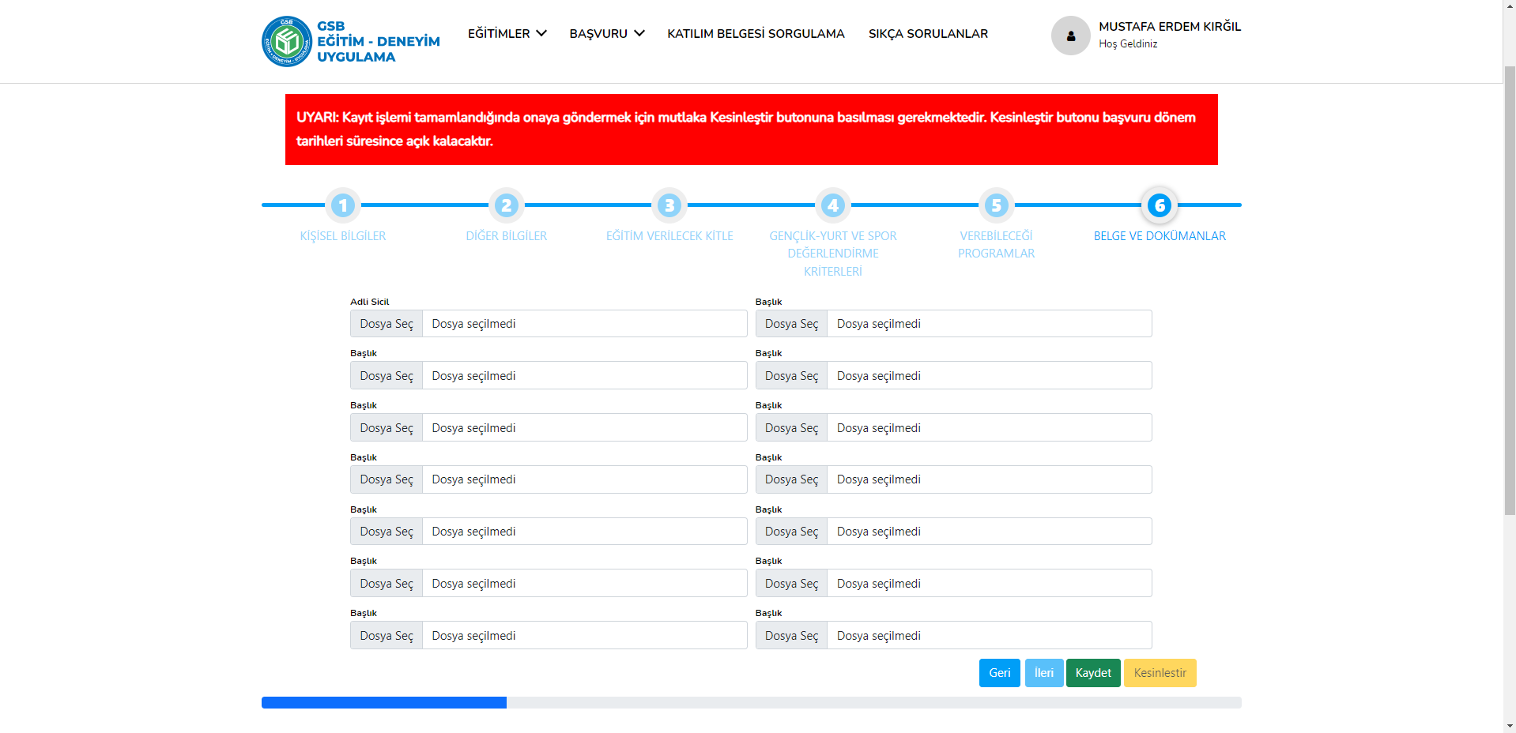

Başvuru Takip
Başvurunuzu takip etmek için üst menüden “BAŞVURU” daha sonra “Eğitici Başvurusu” sekmesine tıklayınız.
Açılan sayfada yapmış olduğunuz başvuru bilgilerinin listelendiğini görüntüleyebilirsiniz.
Henüz kesinleştirilmemiş başvurunuzu “Sil” düğmesini kullanarak silebilirsiniz veya “Detay” düğmesine tıklayarak başvurunuzdaki bilgileri düzenleyebilirsiniz.
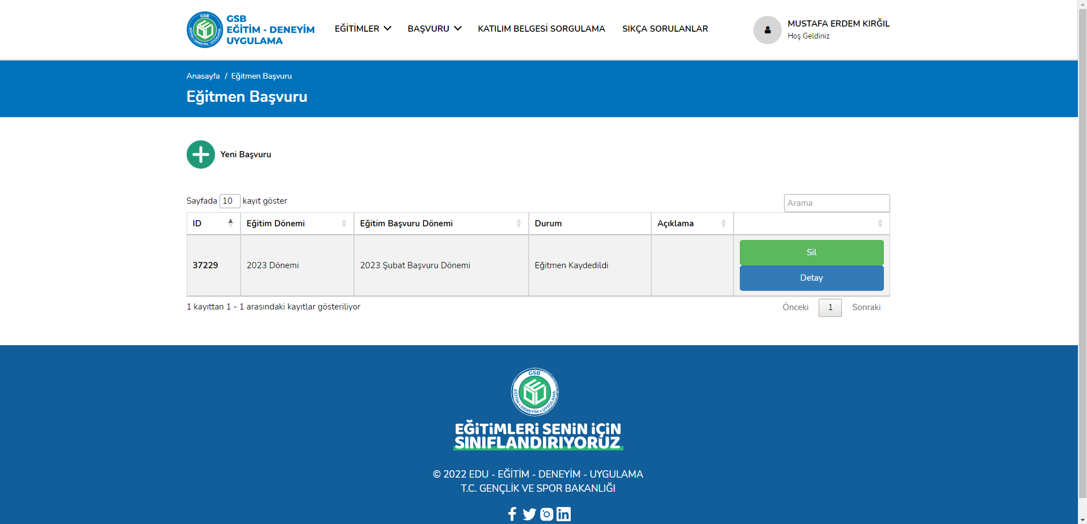

Kaydınızı kesinleştirdikten sonra “onaya” göndermiş olursunuz.Onaya giden kayıt üzerinde silme ve güncelleme işlemi yapamazsınız. “Sil” düğmesi kırmızı görünür. “Detay” düğmesine tıkladığınızda başvuru bilgilerinizi görüntüleyebilirsiniz, fakat düzenleme yapamazsınız.
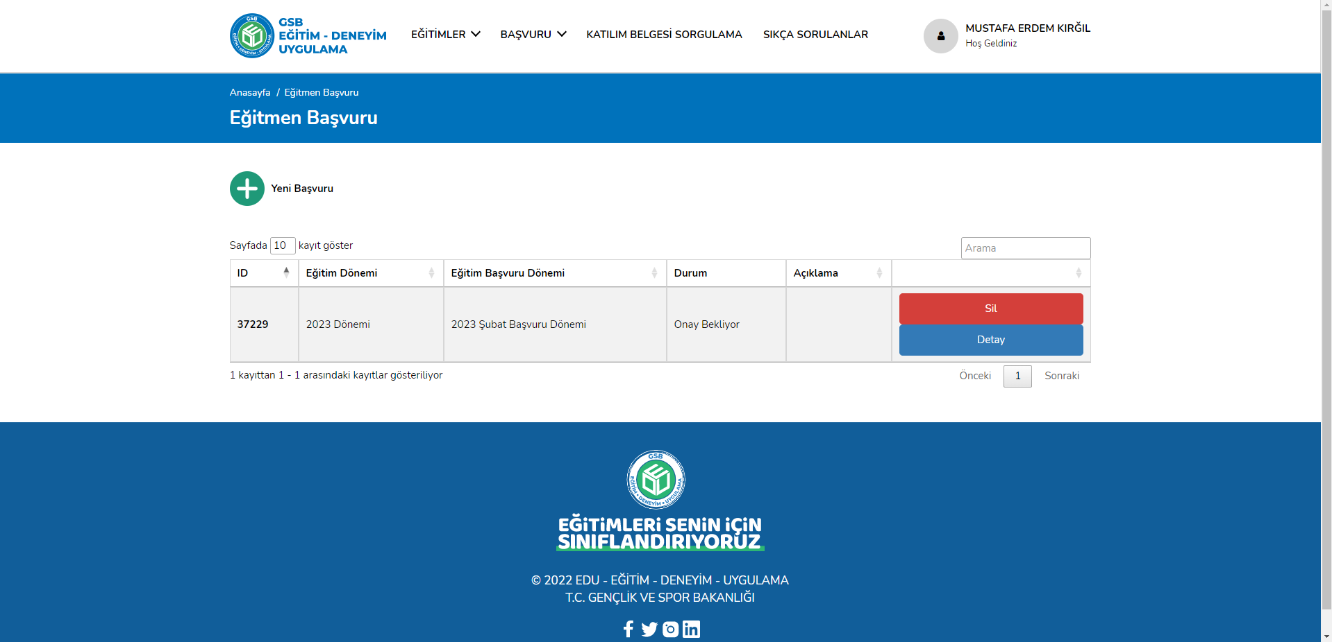

Profil Düzenleme
Profil düzenleme menüsüne erişmek için sağ üst tarafta isminizin üzerine gelmeniz gerekmektedir. Açılan menüde “Profil” sekmesine tıklayınız.
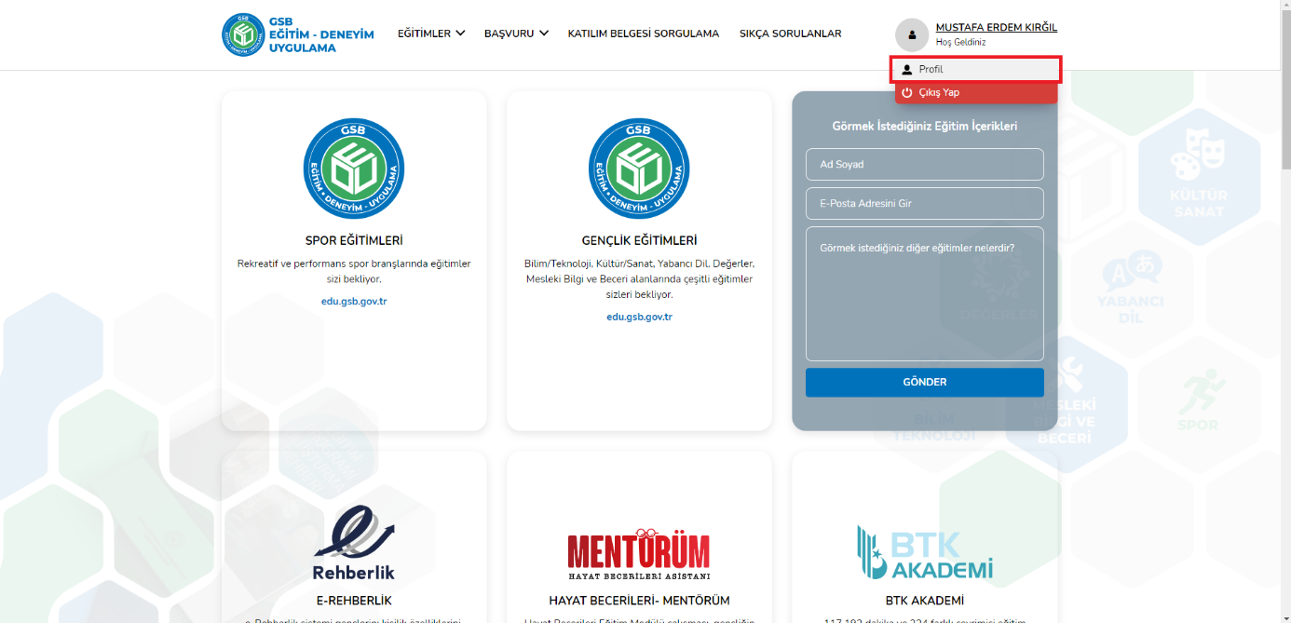

Açılan sayfada “Cep Telefonu”, “E-posta” ve “IBAN” bilgilerini güncelleyebilirsiniz. Değişilik yaptıktan sonra “Kaydet” Düğmesine” tıklayınız. Bu alanda yapmış olduğunuz değişiklikler onaya göndermiş olduğunuz kayıtdaki “Cep Telefonu”, “E-posta” ve “IBAN” bilgilerini günceller, onay bilgisinde bir değişiklik yapmayacaktır.
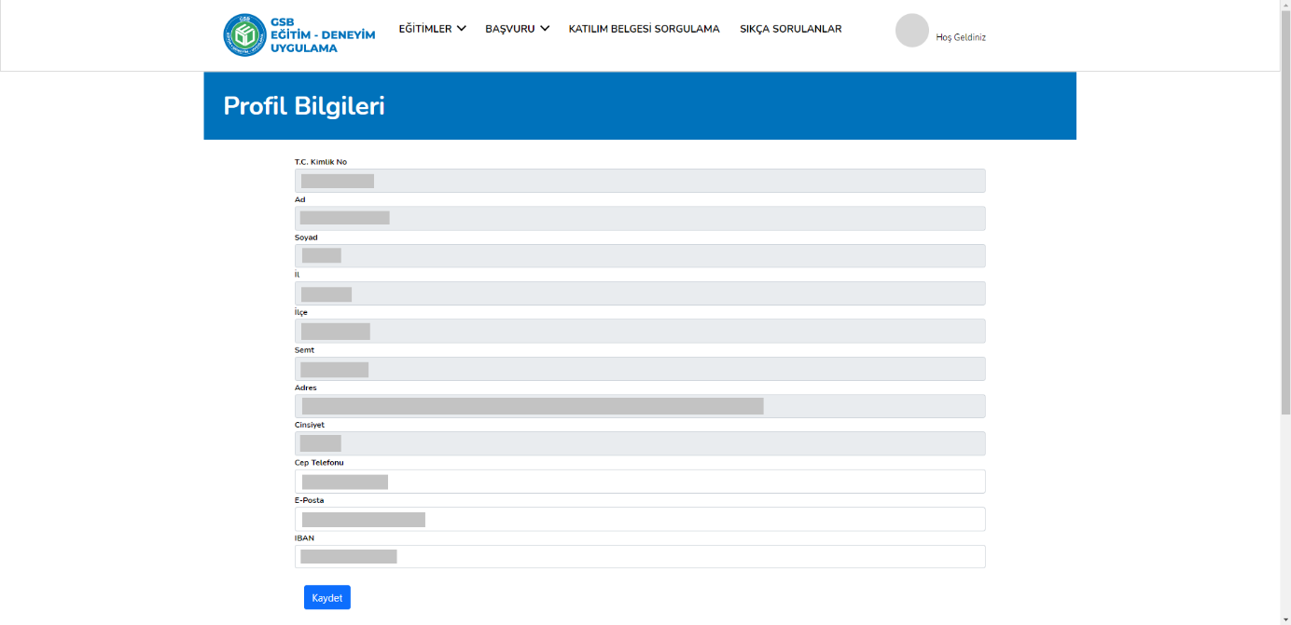
UYARI:
-Yapmış olduğunuz kayıt İl Müdürlüğü veya Genel Müdürlük tarafından reddedilirse herhangi bir güncelleme veya düzenleme yapılamayacaktır.
- Kayıt sürecinde vermiş olduğunuz bilgiler beyan esaslıdır.

ENTEGRASYON
Modülün E-Devlet ve MERNIS ile entegrasyonu vardır.

E-Devlet
E-devlet entegrasyonu sisteme giriş yapılması için kullanılmıştır.

MERNIS
MERNIS entegrasyonu kişisel bilgilerin otomatik doldurulması için kullanılmıştır.

EYS PORTAL İŞ SÜREÇLERİ

Eğitici Başvuru
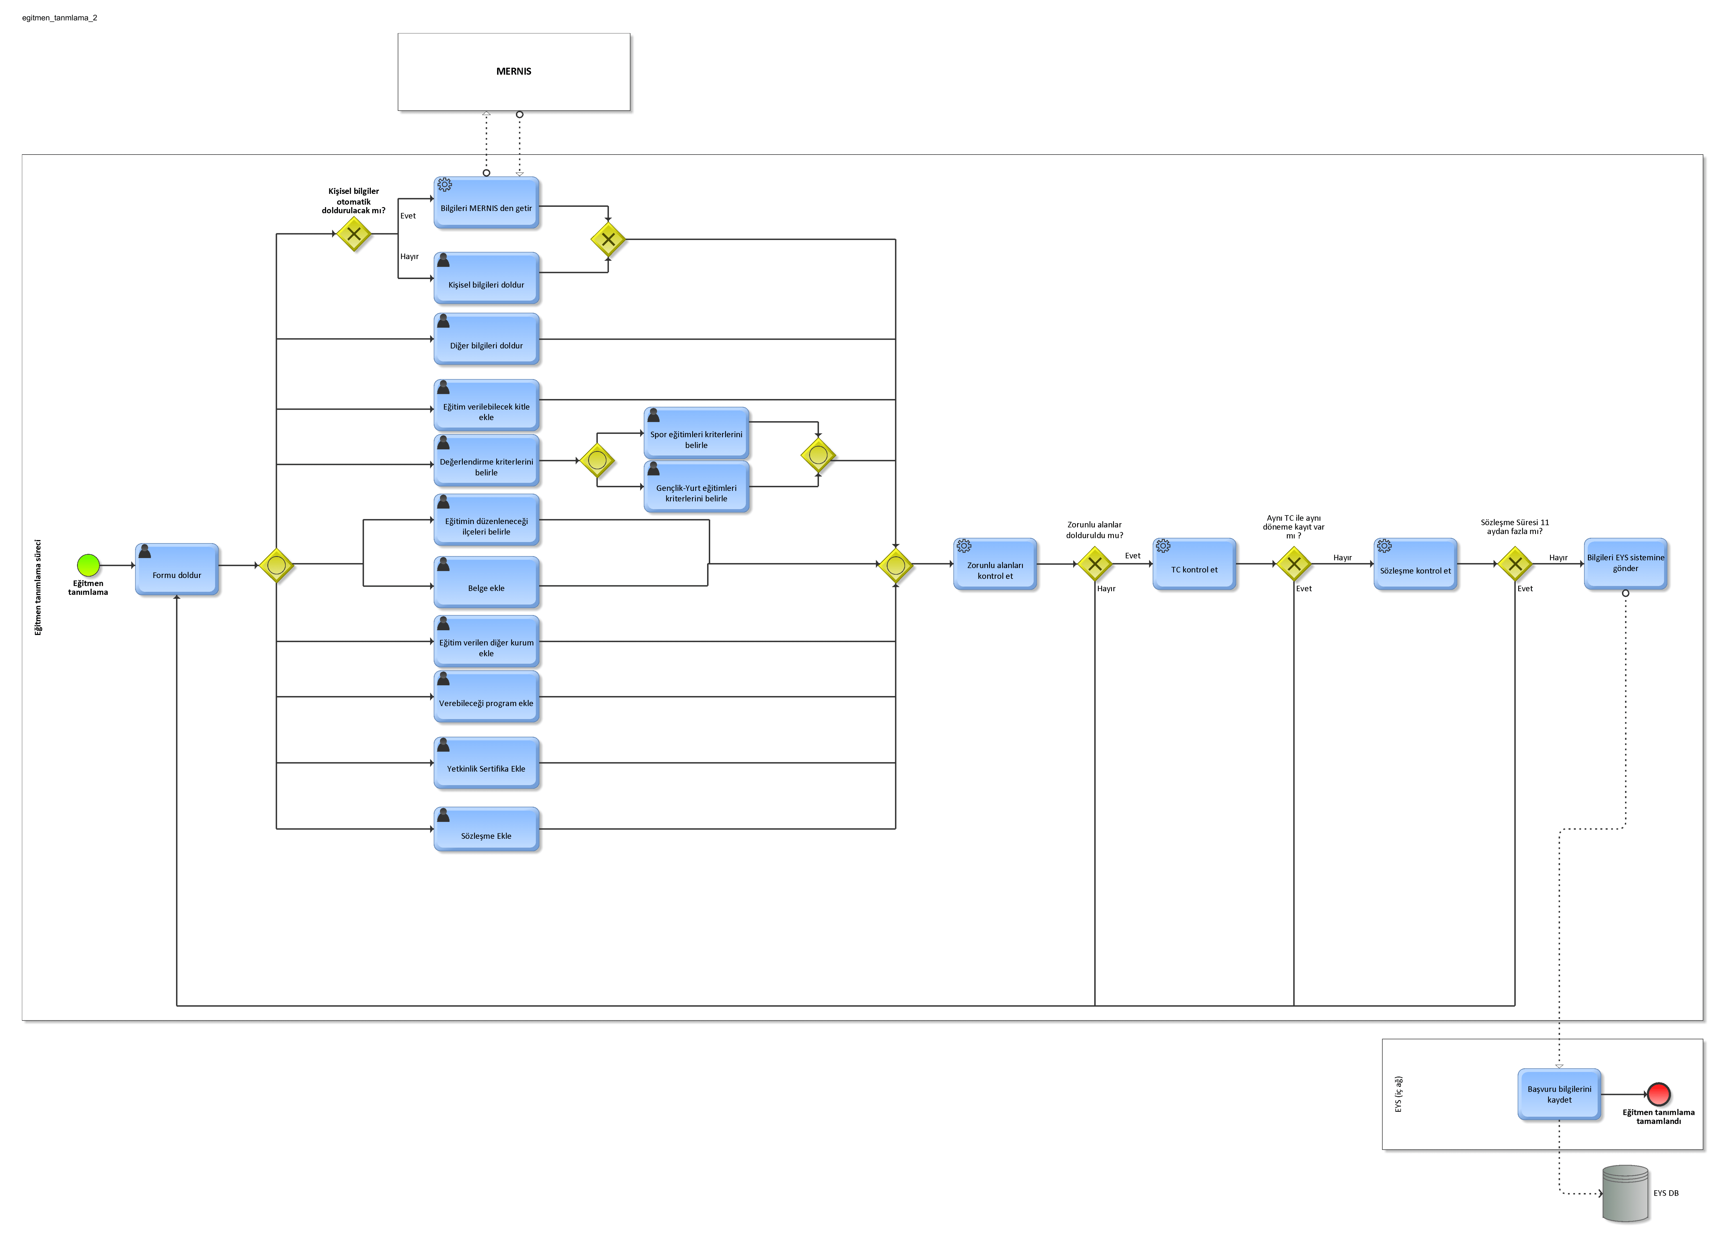

Onay Süreci
